# Uitklapmenu

Tijdens dit project leer je hoe je met Javascript een uitklapmenu kunt programmeren voor je website.

## HTML

We beginnen met de HTML.

* Maak een nieuw bestand aan.
* Zet de basiscode voor een HTML-document in het bestand.

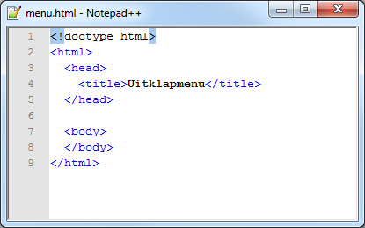

## Menu

We maken het menu eerst in simpele vorm.

* Voeg een menu toe aan de pagina met de items Zoekmachine en Nieuws.
* Zet onder ieder item een submenu zoals je hiernaast ziet staan.
* Geef ieder submenu z’n eigen ID.

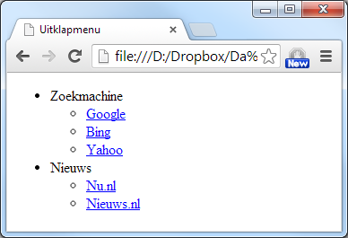

## Submenu verbergen

Het submenu willen we pas zien als je op een item klikt, dus we willen de submenu’s eerst verbergen.

* Voeg een <script>-element toe aan je document.
* Zet met Javascript de stijl van de submenu’s op display: none.

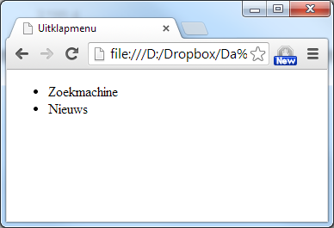

## Klik en toon

Nu we de submenu’s hebben verborgen, willen we ze ook weer kunnen tonen.

* Zorg ervoor dat als je op Zoekmachine klikt, het submenu met zoekmachines de stijl display: block krijgt.
* Zorg ervoor dat als je op Nieuws klikt, het submenu met nieuwssites de stijl display: block krijgt.



## Eén tegelijk

Je kunt nu allebei de menu’s tegelijk openen. Daar gaan we wat aan doen.

* Zorg ervoor dat als je op Zoekmachine klikt, het submenu met de nieuwssites sluit.
* Zorg ervoor dat als je op Nieuws klikt, het submenu met de zoekmachines sluit.

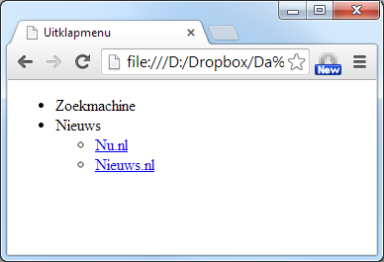

## En weer sluiten

Het zou wel handig zijn als je ook alle submenu’s weer kunt sluiten.

* Als je op Zoekmachine klikt terwijl de zoekmachines zichtbaar zijn, zorg er dan voor dat het submenu sluit.
* Als je op Nieuws klikt terwijl de nieuwssites zichtbaar zijn, zorg er dan voor dat het submenu sluit.
* Let erop dat je de submenu’s ook weer moet kunnen openen.



## Nog een menu

En dan nu een uitdaging: een derde submenu!

* Voeg een derde item toe met de naam Video-sites.
* Zet onder dit nieuwe item een submenu zoals je hiernaast ziet.
* Zorg ervoor dat je het nieuwe submenu kunt openen en sluiten.
* Zorg ervoor dat je nooit meer dan één submenu tegelijk open kunt hebben.
* Zorg ervoor dat je een submenu altijd weer kunt sluiten door erop te klikken.

